КОМИТЕТ  РЕСПУБЛИКИ ТАТАРСТАН  ПО ОХРАНЕ ОБЪЕКТОВ КУЛЬТУРНОГО НАСЛЕДИЯ |  | ТАТАРСТАН РЕСПУБЛИКАСЫНЫӉ МӘДӘНИ МИРАС ОБЪЕКТЛАРЫН САКЛАУ КОМИТЕТЫ

ПРИКАЗ БОЕРЫК
№
г. Казань

Об утверждении границ территории объекта культурного наследия регионального значения
«Могила писателя Фатиха Халиди», 1959 г., расположенного по адресу: Республика Татарстан,
г. Казань, Ново-Татарское кладбище

В соответствии с Федеральным законом от 25 июня 2002 года № 73-ФЗ
«Об объектах культурного наследия (памятниках истории и культуры) народов Российской Федерации», Законом Республики Татарстан от 1 апреля 2005 года № 60-ЗРТ «Об объектах культурного наследия в Республике Татарстан»,
в целях сохранения и государственной охраны объектов культурного наследия регионального значения и их территорий, как объектов градостроительной деятельности особого регулирования, п р и к а з ы в а ю:
- Утвердить границы территории объекта культурного наследия регионального значения «Могила писателя Фатиха Халиди», 1959 г., расположенного по адресу: Республика Татарстан, г. Казань, Ново-Татарское кладбище, согласно приложению к настоящему приказу.
2. Отделу учета объектов культурного наследия и градостроительной деятельности обеспечить внесение сведений о границах территории объекта культурного наследия регионального значения «Могила писателя Фатиха Халиди», 1959 г., расположенного по адресу: Республика Татарстан, г. Казань, Ново-Татарское кладбище, в единый государственный реестр объектов культурного наследия (памятников истории и культуры) народов Российской Федерации и в Единый государственный реестр недвижимости.
3. Контроль за исполнением настоящего приказа оставляю за собой.

Председатель И.Н. Гущин

Приложение к приказу
Комитета Республики Татарстан по охране объектов культурного наследия
от ___________ 2023 № ______

Границы территории
объекта культурного наследия регионального значения
«Могила писателя Фатиха Халиди», 1959 г., расположенного по адресу:
Республика Татарстан, г. Казань, Ново-Татарское кладбище

Карта (схема)
границ территории объекта культурного наследия регионального значения
«Могила писателя Фатиха Халиди», 1959 г., расположенного по адресу: Республика Татарстан, г. Казань, Ново-Татарское кладбище

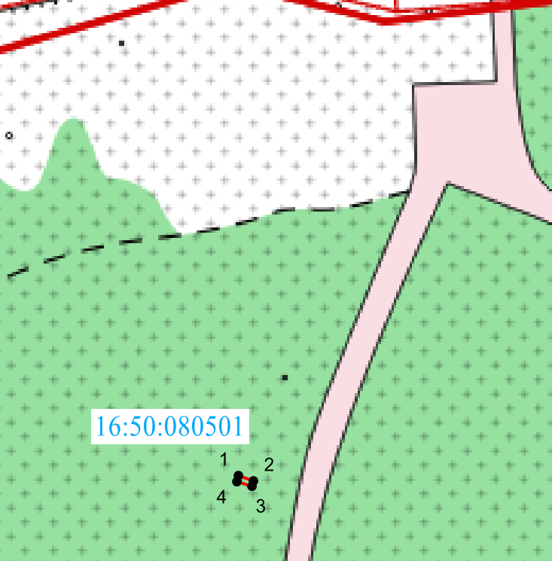
Масштаб 1:1000

Используемые условные знаки и обозначения:
 | - границы территории объекта
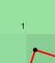 | - обозначение характерной точки границ территории объекта культурного наследия
16:50:080501 | - кадастровый квартал
16:50:080501:1 | - кадастровый номер земельного участка
Текстовое описание
границ территории объекта культурного наследия регионального значения
«Могила писателя Фатиха Халиди», 1959 г., расположенного по адресу:
Республика Татарстан, г. Казань, Ново-Татарское кладбище

Границы территории объекта культурного наследия регионального значения «Могила писателя Фатиха Халиди», 1959 г., расположенного по адресу: Республика Татарстан, г. Казань, Ново-Татарское кладбище, проходят:

Прохождение границ |  | Описание прохождения границ
от точки | до точки
1 | 2 | от точки 1, расположенной около северо-западного угла могилы, в юго-восточном направлении  на расстояние 2,00 метра до точки 2, расположенной около северо-восточного угла могилы
2 | 3 | от точки 2 в юго-западном направлении  на расстояние 1,00 метр вдоль аллеи до точки 3, расположенной около юго-восточного угла могилы
3 | 4 | от точки 3 в северо-западном направлении  на расстояние 2,00 метра до точки 4, расположенной около юго-западного угла могилы
4 | 1 | от точки 4 в северо-восточном направлении  на расстояние 1,00 метр до точки 1

Таблица характерных (поворотных) точек
границ территории объекта культурного наследия регионального значения
«Могила писателя Фатиха Халиди», 1959 г., расположенного по адресу:
Республика Татарстан, г. Казань, Ново-Татарское кладбище

№ | Координаты характерных (поворотных) точек  в местной системе координат (МСК-16)
 | X | Y
1 | 472574.91 | 1304674.12
2 | 472574.30 | 1304676.02
3 | 472573.59 | 1304675.80
4 | 472574.19 | 1304673.90
1 | 472574.91 | 1304674.12

